Москова Т.В.
Театрализованные игры в работе логопеда
ЦЕЛЬ:
- Развитие познавательных интересов
- Развитие связной монологической речи
- Развитие мотивации
- Установление контакта с неговорящими детьми и детьми, сложно идущими на контакт
- Развитие творчества
Составление сказки «Репка»
Задания:
- Пересказ самой сказки
- Исчезновение героя, смена декораций, изменение последовательности героев
- Понимание логико-грамматических конструкций: дед сильнее бабки, кто слабее? Мышка мельче кошки, кто крупнее?
- Налаживание контакта на первом занятии со сложными детьми, вызывание интереса в дальнейшем идти на занятия в логопедический кабинет
Пальчиковый театр
Задания:
- Помести жирафа между тигром и зеброй
- Запоминание последовательности: слон, обезьяна, жираф, зебра
- Кто исчез? (закрой глазки)
- Составление сказок –«заплетух». Жил был слон. Пришел он в гости к тигру. Тигр спрашивает: «Слон, кто сильнее ты или я в Африке?» И тот отвечает (ребенок продолжает рассуждать)
Пальчиковая гимнастика с чистоговорками (ребенок сажает на большой палец персонаж и «дружит» его с остальными пальчиками)
Логопедическая лягушка
- Закрепление артикуляции звука
- Дифференциация гласные-согласные

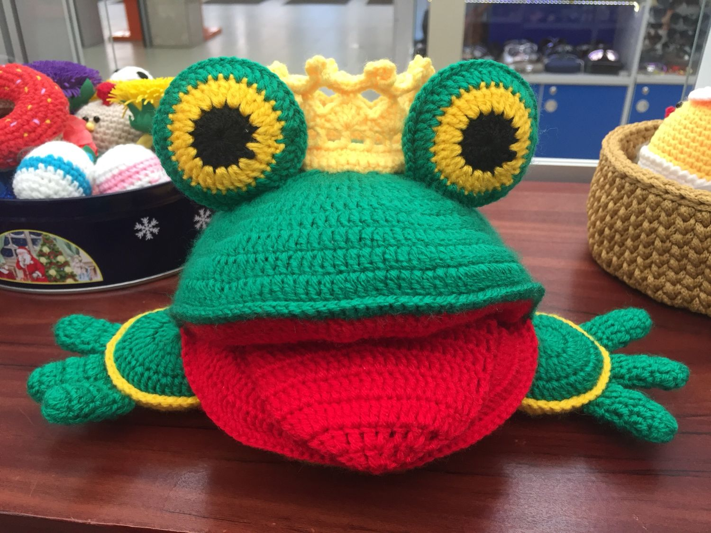

Логопедический язычок .

Сказка о весёлом Язычке
Жил-был Язычок в ротике-домике. (показать кончик широкого язычка и спрятать-повторить 3 раза)
Вокруг домика стоял красивый заборчик! (губы в улыбке, зубы обнажены-повторить 3-5 раз)
А на крыше домика была высокая труба. (губы в трубочку-повторить 3 раза)
Проснулся Язычок утром и широко открыл окошко. (широко открыть рот, закрыть-повторить 3 раза)
Посмотрел язычок на солнышко (язык поднять вверх к носу),
потом на травку (язык опустить вниз), понравилось ему на улице и решил он погулять, побегать (язычок водить влево-вправо к уголкам губ-5 раз в каждую сторону).
Гулял, гулял Язычок, увидел качели, решил покачаться на них ( язычок тянуть вверх к носу, затем вниз к подбородку-по 5 раз)
Проголодался Язычок и пошёл домой кушать вкусное варенье (облизывать верхнюю и нижнюю губу по кругу – по 3-5 круговых движений по часовой стрелке и против)
Потом захотелось ему пить ( язычок в форме «чашечки» и «лакает», как котёнок-3-5 раз).
А потом он стал чистить зубки (рот открыт, язычком водить по верхним и по нижним зубам-по 3 повтора).
Потом Язычок сел на лошадку и поскакал в лес (цокать).
А в лесу он увидел грибы и стал их собирать ( язычок «приклеить» к нёбу и открыть широко рот-5 раз).
А ещё много орешков нашёл наш Язычок и стал собирать их и складывать в кармашки (рот закрыт, язык упирается то в одну щёку, то в другую-по 5 раз).
Потом в лесу подул холодный ветерок (губы в улыбке, зубы обнажены, язык за нижними зубами:С-С-С-С),
И Язычок услышал, как зашелестели листочки на деревьях :Ш-Ш-Ш (язык в форме чашечки поднят кверху, губы округлены).
А по стволу дерева стучит дятел: Д-Д-Д… (рот приоткрыт, зубы обнажены, язык стучит в альвеолы-бугорки за верхними зубами)
Как хорошо в лесу!

Живой язычок
Задачи:
- Уточнение артикуляции звука
- Дифференциация оппозиционных звуков С-Ш, З-Ж.
- Угадывание звука по «слепой» артикуляции (Игра «За окном»: представьте, что я за окном, вы меня видите, но не слышите, какой звук я спела? А,О,У,И)

